Анализ по итогам анкетирования

С целью получения объективной информации и определения предпочтений по темам дистанционных курсов по IT-направлениям, в период с 18 октября по 08 ноября 2021 года в рамках областного проекта «Дистанционный BOOM» учебно-методическим центром развития образования Карагандинской области было проведено анкетирование для работников организации образования.
В анкетировании приняли участие 9060 педагога Карагандинской области, что по сравнению с прошлым учебным годом больше на 2489 педагога (в 2020-2021 учебном году анкетирование прошли – 6571 педагога).
От общего числа опрошенных 5541 педагога (61,2%) предпочитают обучиться на государственном языке, остальные 3519 педагога (38,8%) на русском языке.
Наибольшее количество участников прошедщих анкетирования:
- г.Жезказган – 974 педагога (10,8 % от общего числа опрошенных);
- г.Сатпаев – 951 педагога (10,5 % от общего числа опрошенных);
- Абайский район – 779 педагога (8,6 % от общего числа опрошенных) и г.Темиртау – 777 педагога (8,6 % от общего числа опрошенных).
Наименьшее число зафиксировано в следующих отделах образования:
- г.Каражал 128 педагога (1,4 % от общего числа опрошенных);
- г.Сарань 120 педагога (1,3 % от общего числа опрошенных).
В остальных городах и районах области число участников анкетирования варьируется в пределах от 222 до 762 педагогов. Более подробная информация показана в диаграмме 1.
Диаграмма 1.

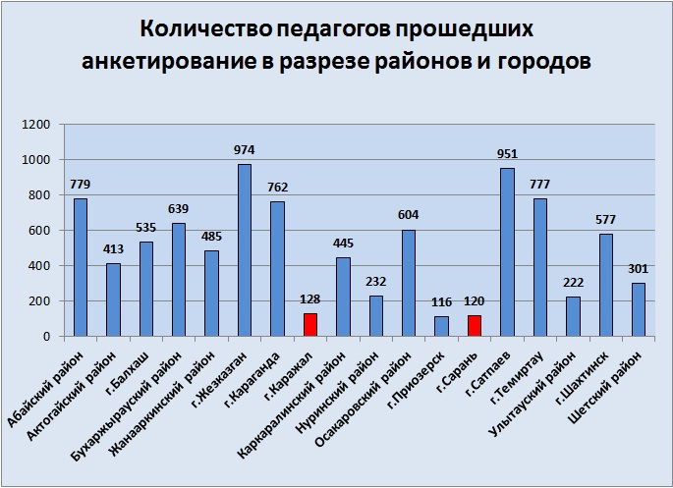

Второй год подряд самыми предпочтительными курсами среди педагогов являются:
- «Создание видеоролика»;
- «Microsoft Excel»;
- «Компьютерные сети и системы».
Результаты анкетирования в разрезе самых предпочительных курсов показаны в диаграмме 2.

Диаграмма 2.

